A diákigazolvány-igénylés főbb lépései
- A legelső lépés, hogy NEK azonosítót (Nemzeti Egységes Kártyarendszer) kell igényelni az okmányirodában.
Az azonosítóra és a diákigazolványra kizárólag az állandó lakcím kerülhet, amelyről van érvényes lakcímkártya. Az igénylés és a hozzá tartozó fénykép elkészítése ingyenes!
- Gyakori hiba szokott lenni, hogy a Neptun felületen a hallgató második keresztneve vagy a hallgató édesanyjának második keresztneve nincs feltüntetve. Kérem, ha ezt a hibát észleli, akkor feltétlen jelezze a tanulmányi előadójának, és addig ne igényeljen!
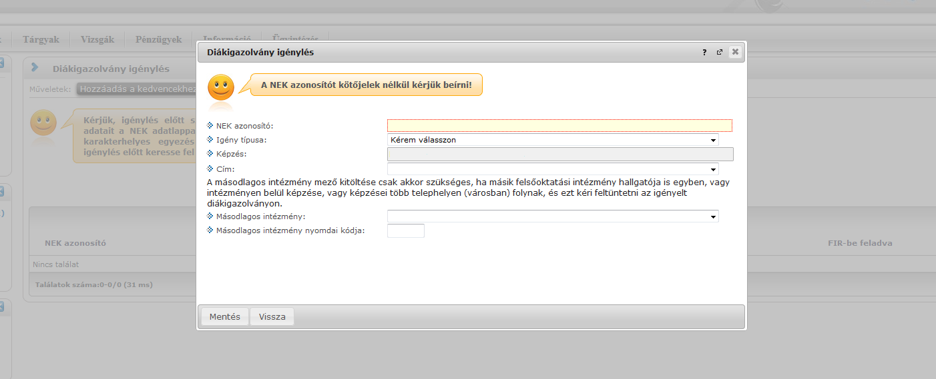
- A Neptun rendszeren keresztül történik a diákigazolvány megigénylése.
Az Ügyintézés/Diákigazolvány igénylés menüben minden szükséges adatot ki kell tölteni. Kérem, figyeljen arra, hogy a NEK azonosítót kötőjelek nélkül, egybeírva kell beírni! A címnél, ahova a diákigazolványt postázásra kerül, csak az állandó lakcím szerepelhet.
- 2016. január 1. napjától ingyenesen igényelhetők az oktatási igazolványok. A közreműködő intézményben 2016. január 1. után benyújtott oktatási igazolvány igénylések esetében az igazolványok kiállítása díjmentes.
- Ha az igénylés megtörtént, a hallgató igényelhet ideiglenes diákigazolványt a beiratkozást követően a tanulmányi előadójától. Ennek az érvényességi ideje a kiállítástól számított 60 nap.
- Kérem, hogy a diákigazolványt minden hallgató kövesse nyomon (https://igenyles.diakigazolvany.hu)! Bármilyen eltérés a NEK azonosítón és a Neptun felületen megállítja az igénylést (akár egy ékezet hiánya), és addig nem lehet folytatni, amíg a hiba nincs kijavítva.
- Az elkészült diákigazolvány az Egyetemre kerül postázásra. Az érkezés napján a tanulmányi előadó Neptun üzenetben értesíti a hallgatót.
Érvényesítés
- Kérem, hogy a diákigazolvány matricát az őszi félévben legkésőbb október 31-ig és a tavaszi félévben március 31-ig vegyék át a tanulmányi előadójuktól!
- A matrica csak a diákigazolványra ragasztva vehető át. Ezt abban az esetben, ha a hallgató saját maga nem tudja elintézni, akkor hivatalos, két tanús meghatalmazással a hallgató által meghatalmazott személy is átveheti.
- A hallgatók minden félévben egy matricára jogosultak. Ennek az elvesztése/megrongálódása pénzügyi bírságot (3.500,- Ft) von maga után!

